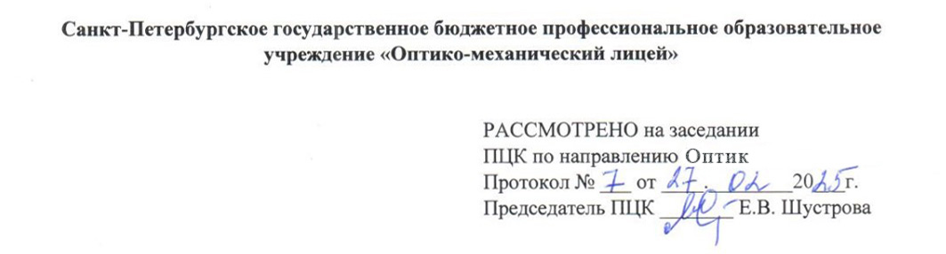

КОНКУРСНОЕ ЗАДАНИЕ КОМПЕТЕНЦИИ

«Оптик-механик»

**Модуль А. Сборка микроскопа**

*Время на выполнение модуля 90 мин*

**Оценка конкурсного задания**

|  |  |  |  |
| --- | --- | --- | --- |
| **Критерий** | | **Методика проверки навыков в критерии** | **Баллы** |
| **А** | Сборка микроскопа | Узел с некачественной поверхностью найден верно, выполнена чистка узла и микроскоп собран полностью | 25 |
| Узел с некачественной поверхностью найден верно, чистка узла выполнена не полностью, микроскоп собран полностью | 15 |
| Узел с некачественной поверхностью найден верно, чистка узла выполнена не полностью, микроскоп собран не полностью | 5 |

**Задание.** **Сборка микроскопа Метам РВ-21-2**

Выполнить сборку микроскопа Метам РВ-21-2.

Необходимо:

* ознакомиться с оптической схемой микроскопа Метам РВ-21-2;
* получить изображение объекта и предположить, что оказывает влияние на его качество;
* снять бинокулярную насадку микроскопа и проверить поверхность узла влияющего на изображение объекта (записать номер позиции узла);
* выполнить чистку поверхности выбранного узла;
* собрать микроскоп;
* удостовериться в устранении дефекта изображения.

*Оптическая схема микроскопа ЕС МЕТАМ РВ-21*

Изображение выглядит как зарисовка, рисунок, диаграмма, Технический чертеж

Контент, сгенерированный ИИ, может содержать ошибки.

1 – источник света; 2 – линза; 3 – теплофильтр; 4 – светофильтр; 5 – осветительная линза;

6 – ирисовая диафрагма; 7 – плоскопараллельный полупрозрачный отражатель; 8 – кольцевой отражатель; 9 – объектив; 10 – параболический конденсор; 11 – объект; 12 – призма;

13 – окуляр; 14 – призменный блок; 15 – призма; 16 – анализатор;17 – линза; 18 – зеркало;

19 – диафрагма; 20 – поляризатор